学生用户报名操作流程

一、【电脑端】报名操作步骤 2
1、注册新用户 2
2、核对个人信息 2
3、查看报考流程 3
4、选择报考科目类型 3
5、阅读报考通知 4
6、阅读报名协议 4
7、选择报考科目 5
8、确认报考信息 6
9、缴费 6
10、查看报考记录 7
二、【手机端】报名操作步骤 8
1、微信扫码登录 8
2、注册新用户 9
3、核对个人信息 9
4、查看报考流程 10
5、选择报考科目类型 11
6、阅读报名通知 11
7、阅读报名协议 12
8、选择报考科目 13
9、确认报考信息 14
10、缴费 15
11、查看报考记录 17
三、打印准考证 18
四、修改密码 19

一、【电脑端】报名操作步骤

1、注册新用户
未注册的学生，须登录网址：http://gdoa.scnu.edu.cn/bm注册新用户，注册时必须如实填写个人证件号、姓名及手机号，注册过程将自动校验个人学籍信息，填写不正确将无法成功注册；
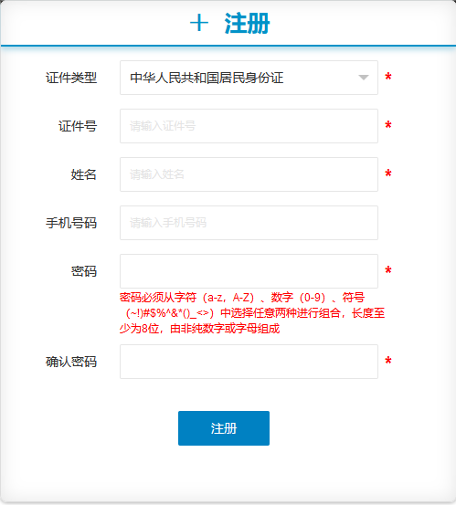

2、核对个人信息
点击“注册”后，将弹出“信息认证”窗口，请认真核对个人信息，如发现信息有误，请及时联系所在考点相关负责老师进行更正。确保信息无误后，请直接点击“信息无误，点击认证”进入个人首页；
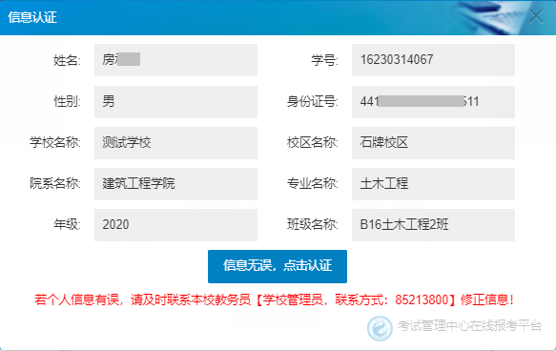

3、查看报考流程
首先，请务必仔细浏览整个报考流程，根据报考流程指引完成报名与缴费操作；
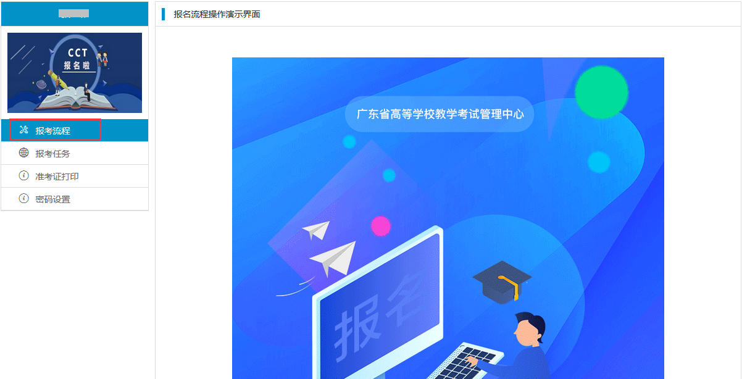

4、选择报考科目类型
点击“报考任务”栏目，选择需要报考的科目类型（例如：2022年下半年算机水平考试），点击“进入报名”；
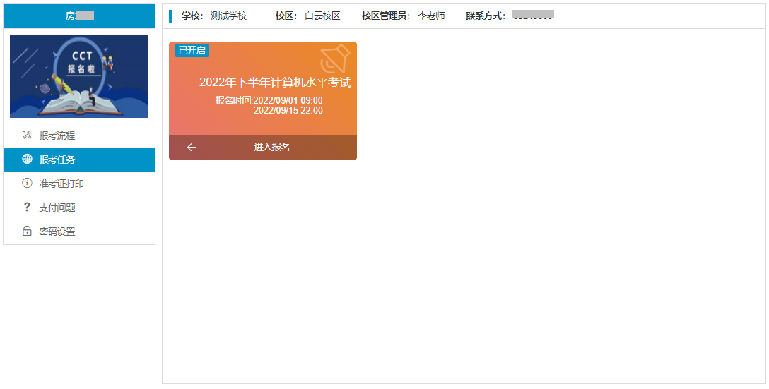

5、阅读报考通知
请认真阅读报考通知，阅读完成后勾选“已阅读”按钮，点击“下一步”，进入下一步操作；
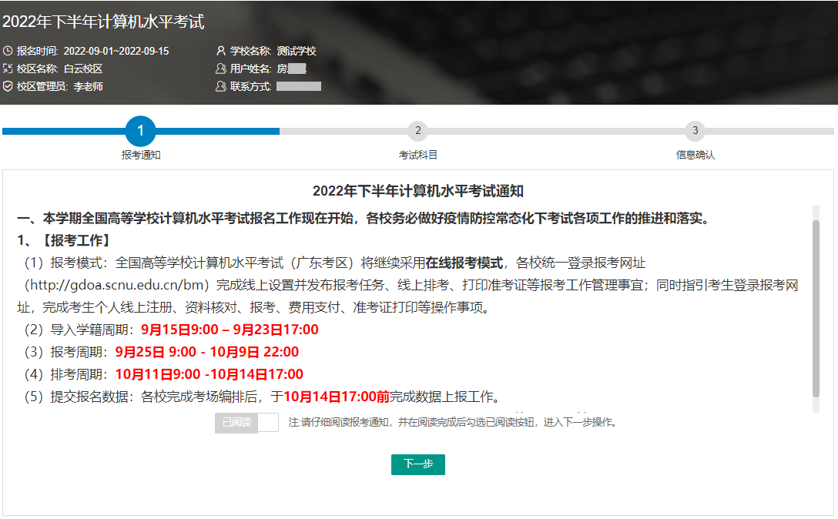

6、阅读报名协议
在完成报名缴费操作前，请认真阅读报名协议中的相关内容，确认并同意后，勾选“我已同意并接受遵守本网站报名协议”，然后点击“开始报名”；
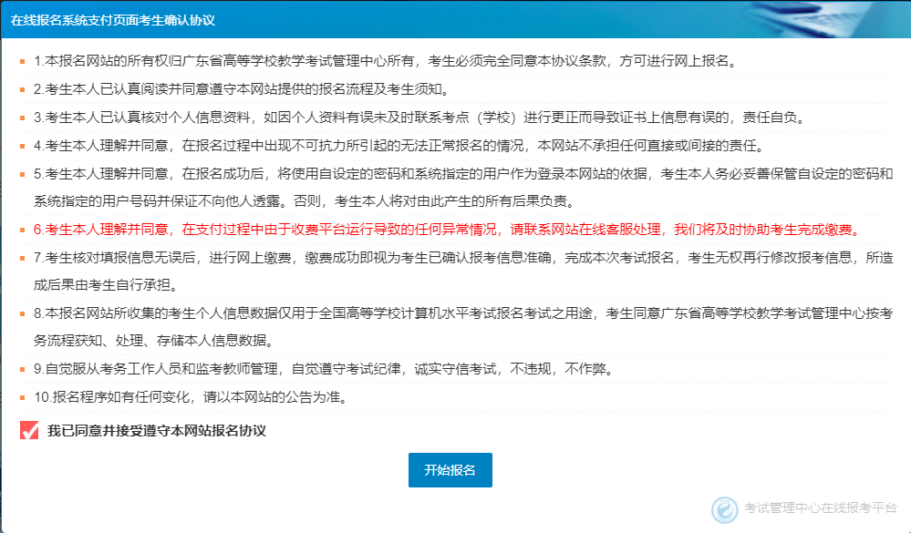

7、选择报考科目
选择报考科目时，注意计算机考试科目最多选择两门进行考试（一级课程只能选择其中一门），选择完成后，点击“下一步”；
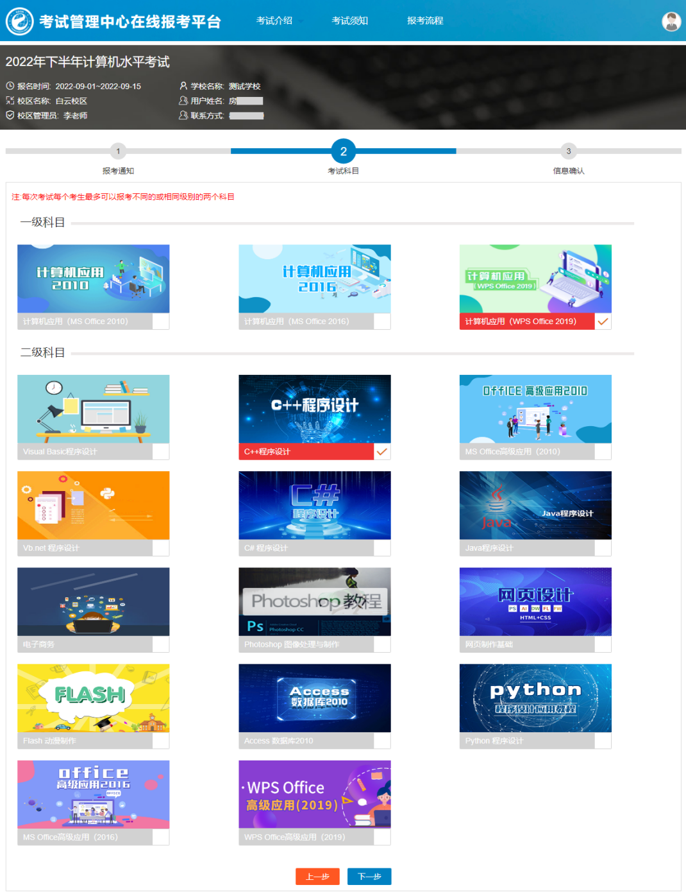

8、确认报考信息
请认真确认个人报名信息及报考科目，如需修改报考科目，请点击“上一步”；如确认无误，点击“确认”按钮进入下一步操作；
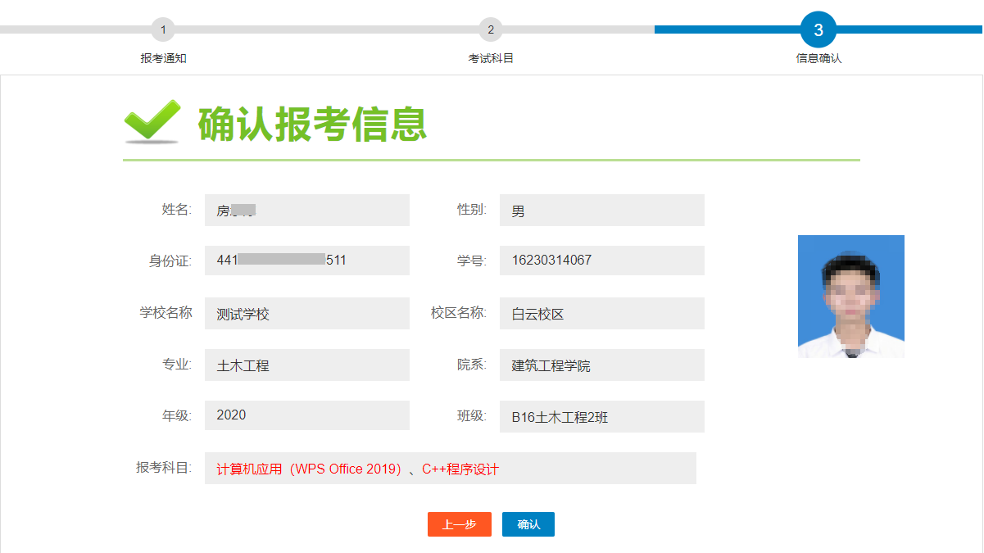

9、缴费
在完成“缴费”前，学生可以点击【修改报考科目】按钮修改已选报考科目；如需删除或重置订单，须点击“申请解锁订单状态”提交申请；如无上述二项操作，请点击“缴费”按钮完成报名缴费，一旦“缴费”成功，则无法再次修改报考科目；
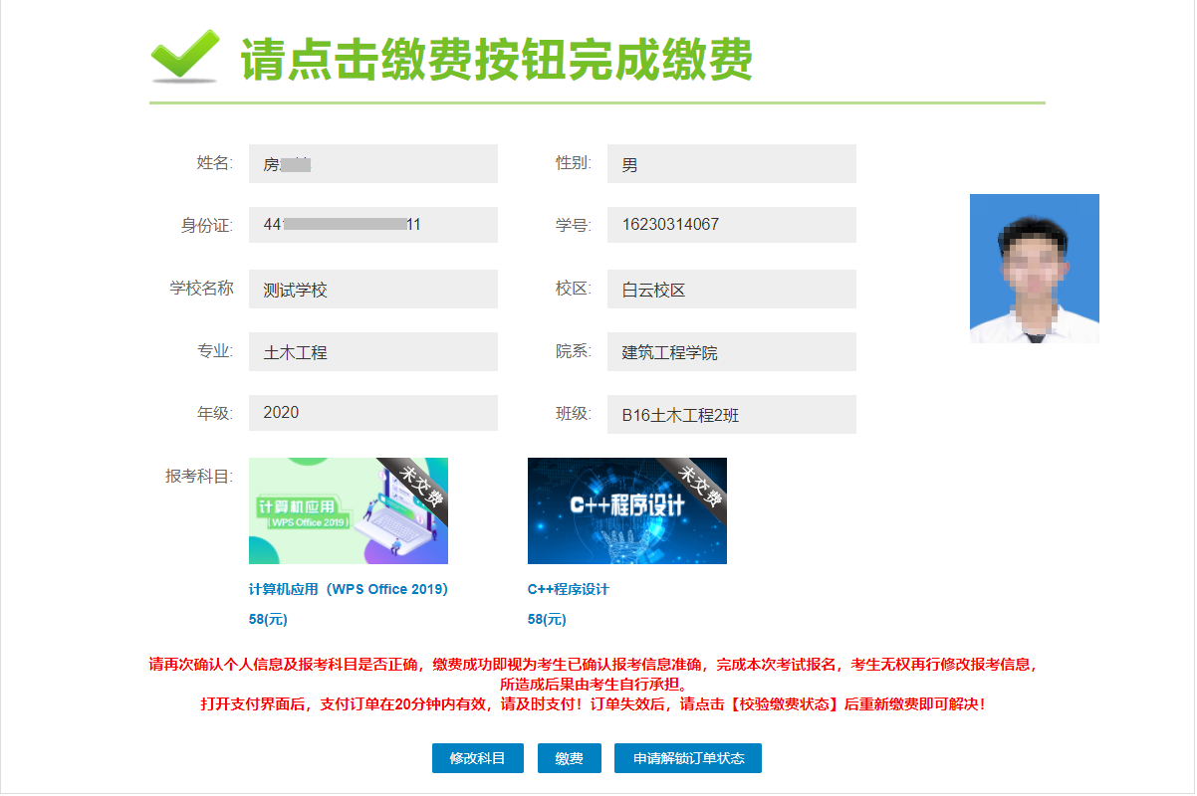
选择缴费方式：选择支付宝或其他方式支付，支付完成后将自动跳转到报名成功界面；如缴费后没有完成自动跳转，请尝试刷新网页或联系在线客服进行处理；
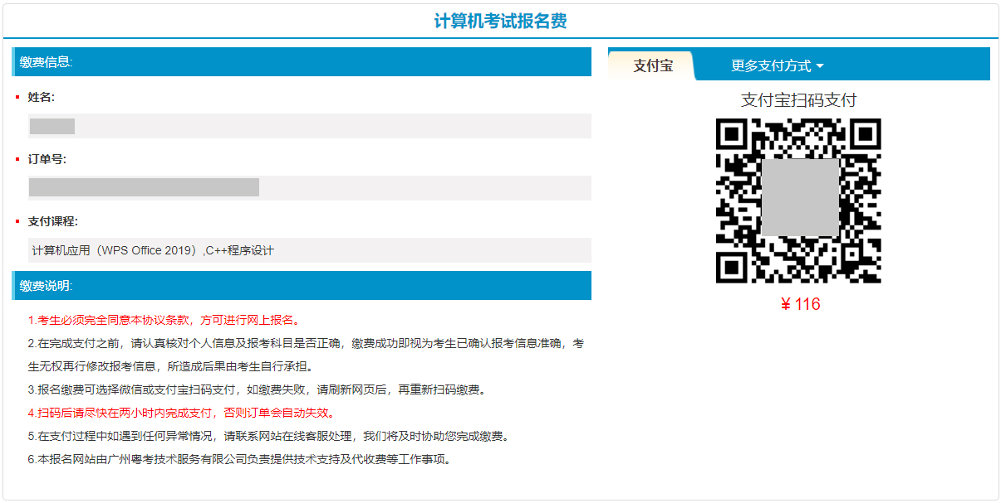

10、查看报考记录
报名成功后，点击“准考证打印”栏目进入可查看报考记录信息；
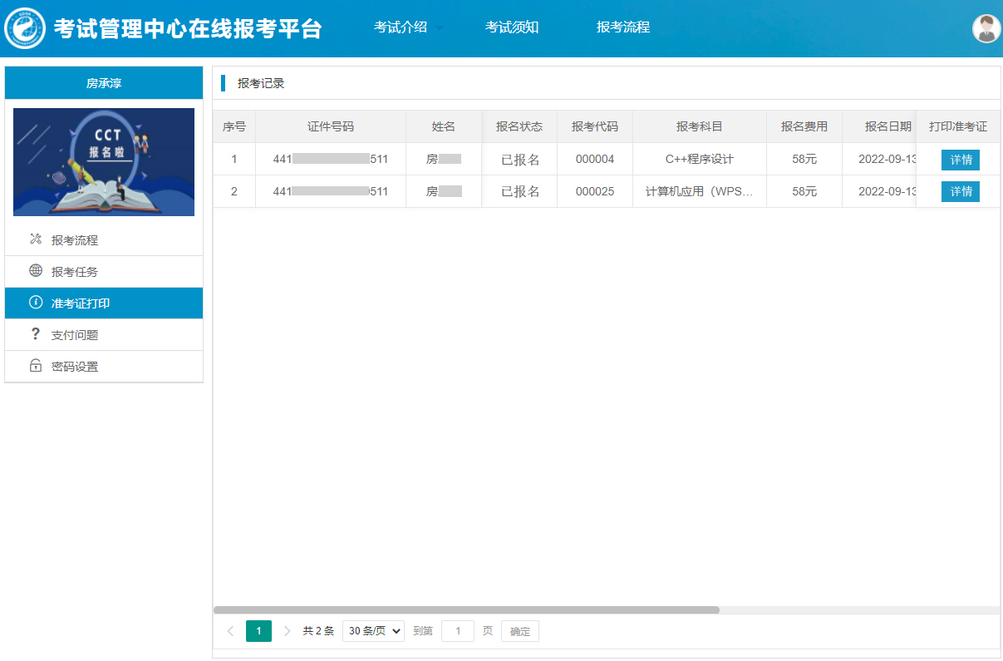

二、【手机端】报名操作步骤

1、微信扫码登录
打开微信“扫一扫”功能，扫描下方二维码打开报名网址；或直接打开手机端的浏览器，输入网址：http://gdoa.scnu.edu.cn/bm/；

温馨提示：使用微信“扫一扫”功能打开报名网址，可以使用选择支付宝或其他方式支付；

2、注册新用户
点击“注册”按钮，完成个人用户注册；注册时必须如实填写个人证件号、姓名及手机号，注册过程将自动校验个人学籍信息，填写不正确将无法成功注册；
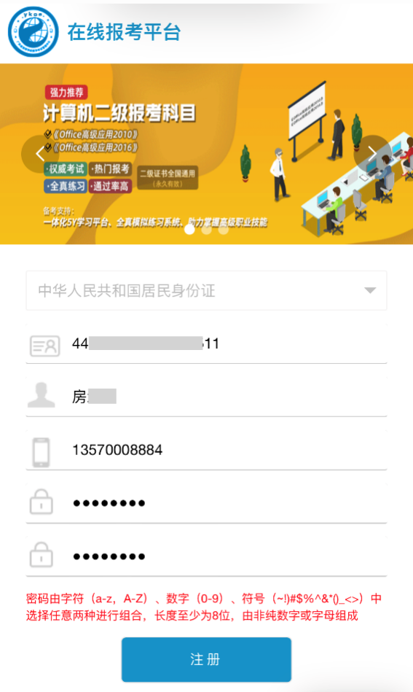

3、核对个人信息
点击“注册”后，将弹出“信息认证”窗口，请认真核对个人信息，如发现信息有误，请及时联系所在考点负责老师进行更正；如信息无误，请直接点击“信息无误，点击认证”进入个人首页；
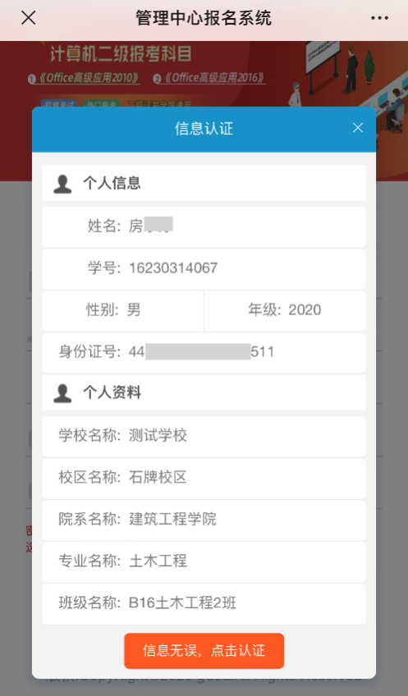

4、查看报考流程
首先，请务必仔细浏览整个报考流程，根据报考流程指引完成报名与缴费操作；
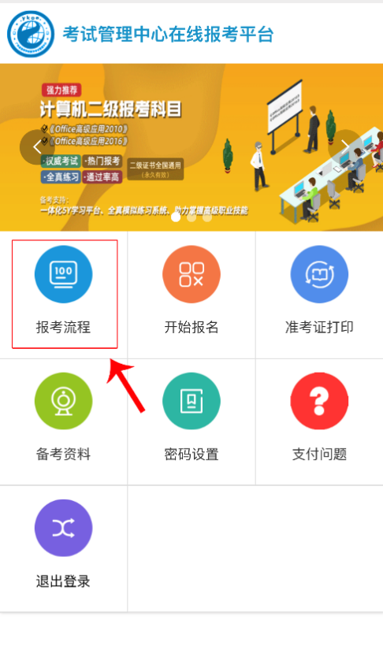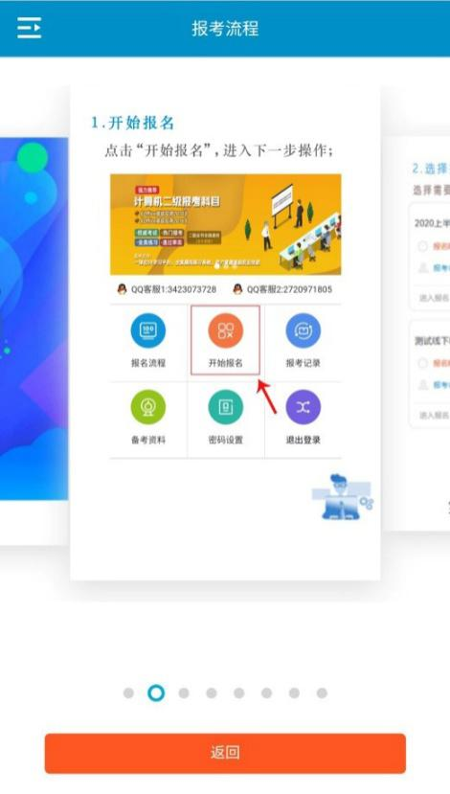

5、选择报考科目类型
点击“开始报名”按钮，选择报考的科目类型（例如：2022年下半年计算机水平考试）点击“进入报名”；
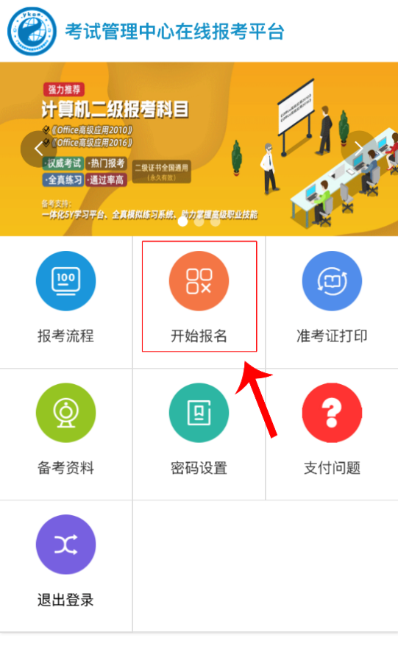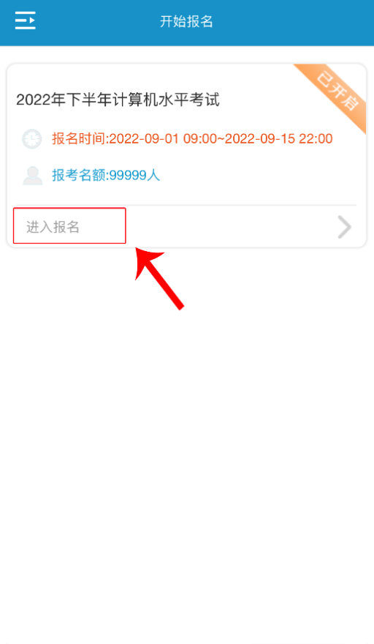

6、阅读报名通知
请认真阅读报考通知，点击“下一步”按钮，进入下一步操作；
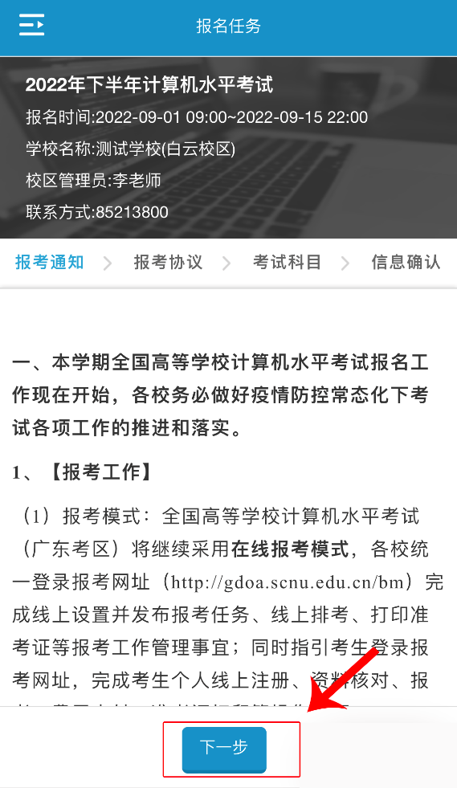

7、阅读报名协议
在完成报名缴费操作前，请认真阅读报名协议中的相关内容，确认并同意后，点击“同意并接受，执行下一步”按钮，进入下一步操作；
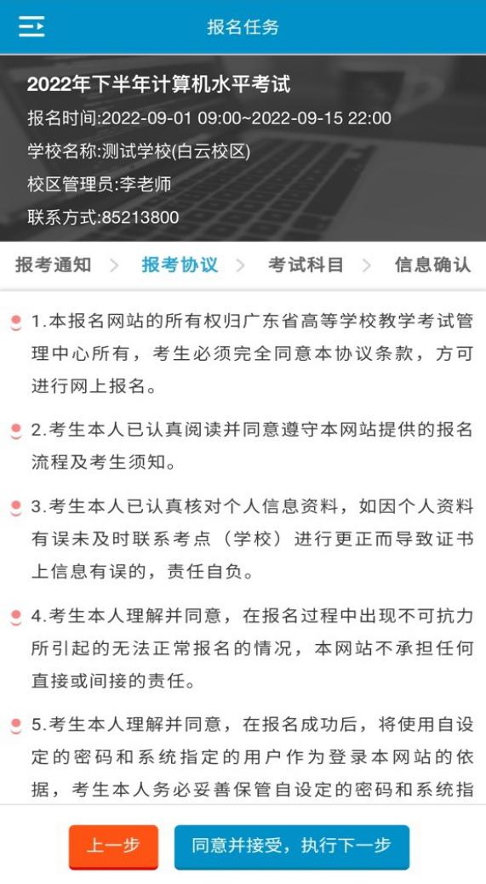

8、选择报考科目
选择报考科目时，注意计算机考试科目最多选择两门进行考试（一级课程只能选择其中一门），选择完成后，点击“下一步”；
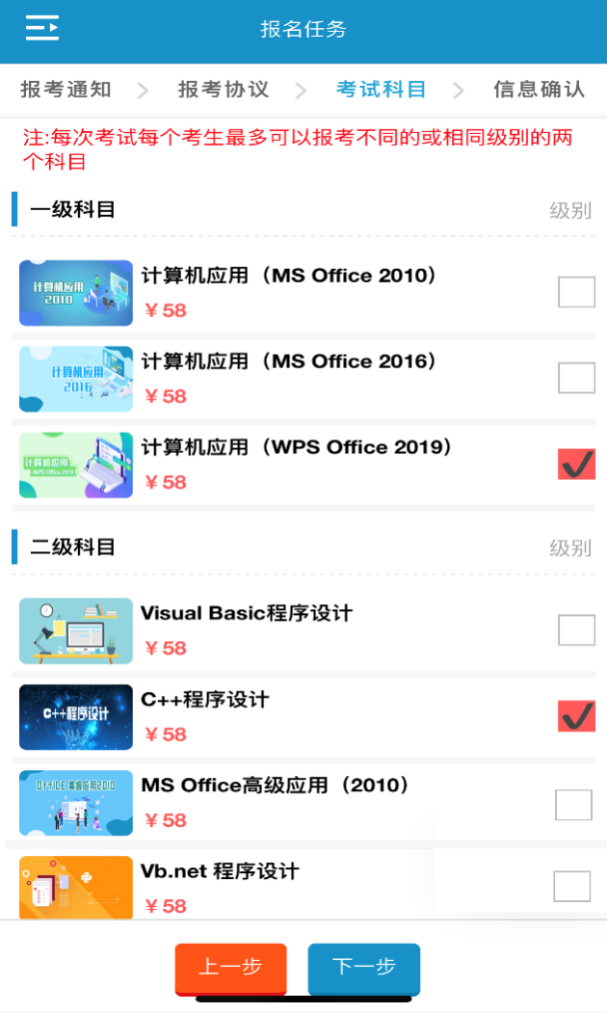

9、确认报考信息
请认真确认个人报名信息及报考科目，如需修改报考科目，请点击“上一步”；如确认无误，点击“确认报考科目”按钮进入下一步操作；
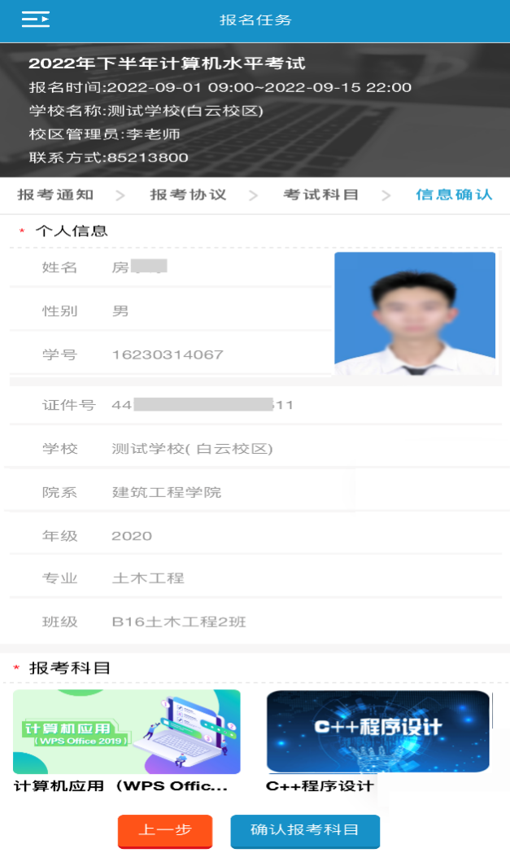

10、缴费
报考信息提交成功后，点击“缴费”按钮完成考试报名缴费，一旦“缴费”成功，则无法再次修改报考科目；
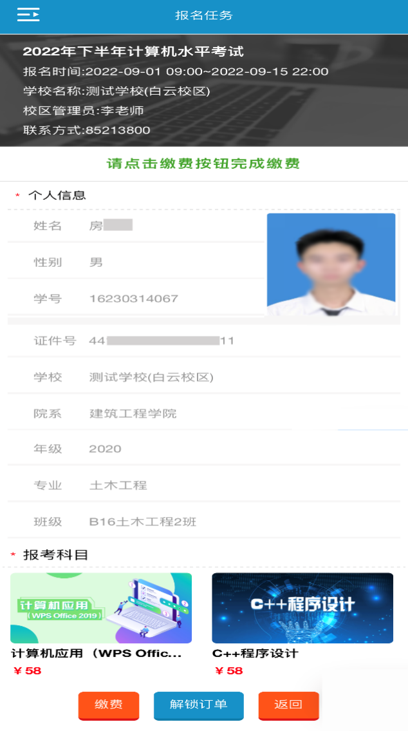
选择缴费方式：选择支付宝或其他方式支付，支付完成后将自动跳转到报名成功界面；如缴费后没有完成自动跳转，请尝试刷新网页在线客服处理；
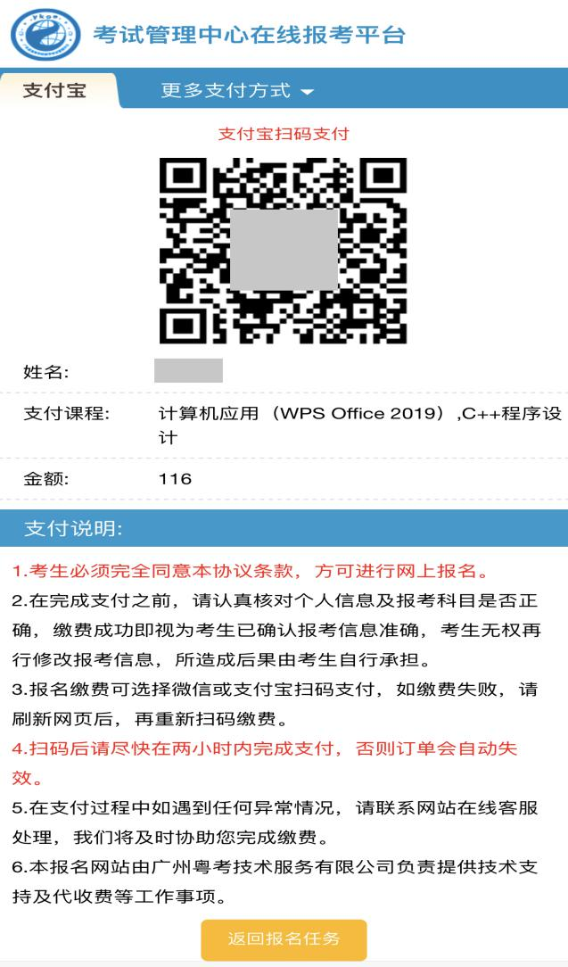

11、查看报考记录
报名成功后，进入个人中心，点击“准考证打印”栏目，可查看已成功报名的考试科目；
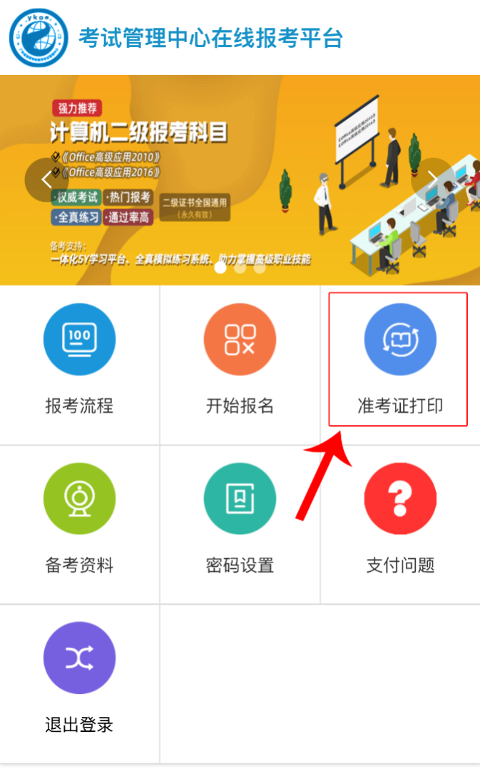

三、打印准考证
报考结束后，学校将会向考生公布准考证打印时间；考生可登录报名网站，点击菜单栏中的“打印准考证”栏目，点击对应考试科目中的“详情”按钮进入个人信息详情页；
温馨提示：打印准考证操作只支持在电脑端进行操作。
点击“生成准考证”后，方可下载打印准考证；
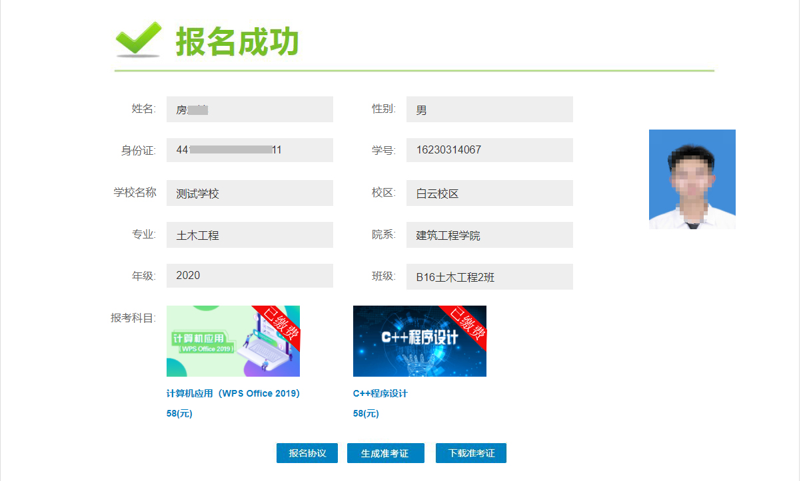

四、修改密码
点击“修改密码”栏目，可修改个人用户密码（密码必须从字符（a-z，A-Z）、数字（0-9）、符号（~!)#$%^&*()_<>）中选择任意两种进行组合，长度至少为8位，由非纯数字或字母组成）；
